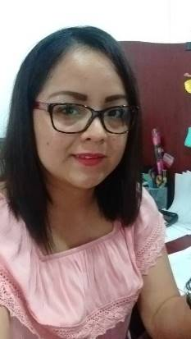

2011-2012
National Oilwell Varco | Recepcionista y facturación

2008-2009
Innovatek del Sureste S. A. de C.V.| Servicio al cliente y facturación
2007-2008
Guardería ABC | Maestra de Preescolar
EXPERIENCIA
Lectura
-
Bicicleta
-
-
Animales
pasatiempos
Sistema SAP
Excel
Servicio al cliente
Conocimiento de materiales y refaccionamiento
Trabajo en Equipo
Comunicación
HABILIDADES TÉCNICAS
Poncegu1987@gmail.com
+9381087338
Cd. Del Carmen Campeche, México
EXTRACTO
Human Resources
Phone:
9381523538
Email:
Martin.castanedasierra@dnow.com
Martín Castañeda Sierra
LATIN AMERICA Country Manager
Phone:
9381060274
Email:
Matthew.dubbe@dnow.com
Matthew Dubbe
REFERENCIAS
Ingles
Básico
Español
Nativo
IDIOMAS
2018-
EF Education First
Curso de Ingles Elementary 5.

Licenciatura en Educación Área Administración Y Gestión de Instituciones Educativas.
UNIVERSIDAD AUTONOMA DEL CARMEN
EDUCACIÓN
Lic. En Educación área Administración y Gestión de Instituciones Educativas.
Guadalupe Ponce Zavala
Compra y venta de materiales, refacciones y servicios para la industria petrólera dando atención directa a principales companies como Mexdrill Offshore, KCA Deutag, Perforadora Mexico, Nabors, Bergesen Wordwide.
Recepcionista y manejo de facturas y viáticos/ atención a clientes.
Dar clases a los niños de 1ero y 2do grado de preescolar.
Tengo 7 años de experiencia en ventas, compras y soporte al cliente. Enfocado en proveer la major solución y asistencia. Eficiente en Sistema SAP e interacción con los clientes y selección de proveedores.
OBJECTIVE: Desarrollarme Como comprador y aprender acerca de los contratos macro.
2000-2005
CENTRO DE ESTUDIOS SUPERIORES Y DE SERVICIOS #20
Técnico Auxiliar Contable

2005 - 2010
2012-2013
National Oilwell Varco | Ejecutiva de Ventas
MANAGER | SUN MICROSYSTEMS
Responsable de la creación y entregas de facturas de la cartera de clientes y atención y recepción de facturas de los proveedores.
Calle 40 # 84 Co: Cuauhtémoc
DNOW de México | Ejecutiva de Ventas
MANAGER | SUN MICROSYSTEMS
2013-2018
Atención directa en las oficinas de Perforadora México dando respuestas inmediatas en sus requisiciones, seguimiento de pedidos, reportes de ventas y cotizaciones.
Rompecabezas

